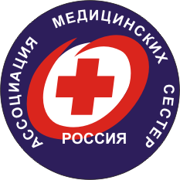
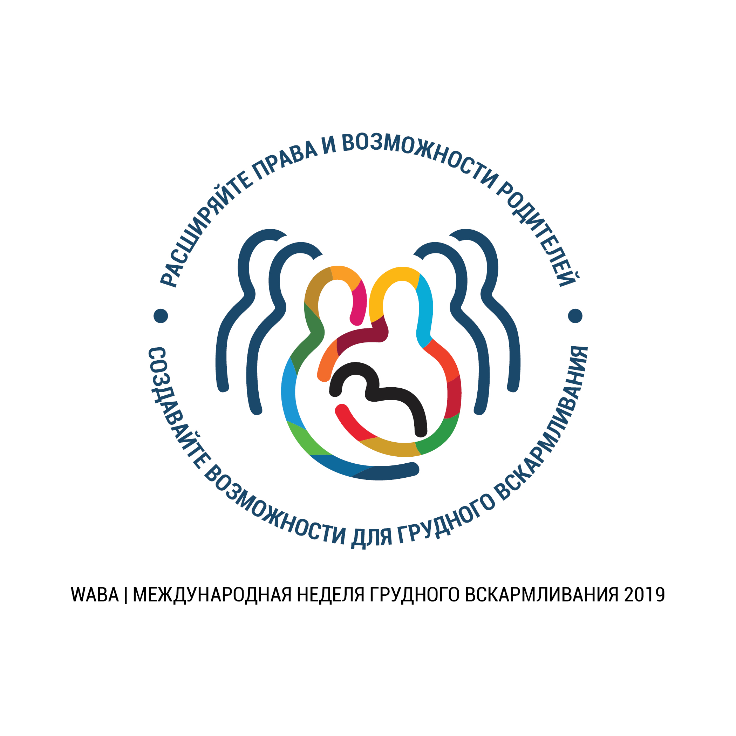
ВСЕМИРНАЯ НЕДЕЛЯ ПОДДЕРЖКИ ГРУДНОГО ВСКАРМЛИВАНИЯ
1 – 7 августа 2019 г.

Всемирный Альянс действий в поддержку грудного вскармливания (WABA) объявил тему Всемирной недели грудного вскармливания, которая отмечается во всем мире с 1 по 7 августа вот уже 27-й раз. Тема 2019 года «Расширяйте права и возможности родителей. Создавайте возможности для грудного вскармливания».
На протяжении всего существования человечества процесс кормления грудью детей раннего возраста является общим для всех народов, независимо от расовой и культурной принадлежности, так как обеспечивает ребенку выживание и гармоничное физическое и нервно-психическое развитие.
Сегодня Всемирная неделя грудного вскармливания проводится более чем в 170 странах мира. Согласно данным Всемирного альянса поддержки грудного вскармливания, координатора этого мероприятия, грудное вскармливание — наилучший способ обеспечить новорожденных детей необходимыми им питательными веществами.
Грудное вскармливание - это основа качественной жизни ребёнка с первых дней его появления на свет. Именно правильное сбалансированное питание ребенка первого года жизни является главным условием для его полноценного развития и сохранения здоровья в последующие годы жизни, поэтому необходимо постоянно вести пропаганду естественного вскармливания. Врачи и сестринский персонал, студенты медицинских академий и колледжей должны стать активными сторонниками грудного вскармливания детей.
Специализированная секция Омской профессиональной сестринской ассоциации «Сестринское дело в педиатрии и неонатологии» поддерживает специализированную секцию РАМС «Сестринское дело в неонатологии» и призывает все сестринское сообщество Омской области принять самое активное участие в проведении Всемирной недели грудного вскармливания.
В рамках Всемирной недели поддержки грудного вскармливания предлагаем провести лекции и беседы по грудному вскармливанию, занятия в школе поощрения грудного вскармливания, выпуск памяток, плакатов и буклетов и другие тематические мероприятия.
Руководителям сестринского персонала медицинских организаций Омской области необходимо после проведенного мероприятия с 1 по 7 августа 2019 года предоставить отчет для помещения на сайте ОПСА в течение 3 дней (до 10 августа 2019 г.). После 10 августа отчеты не принимаются.

Отчет о проведенной акции и 2-3 качественных фотографии для публикации на сайте ОПСА принимаются по электронной почте: stmedsestrakrd1@mail.ru. По всем возникающим вопросам вы можете обратиться к секретарю специализированной секции ОПСА «Сестринское дело в педиатрии и неонатологии» Шевченко Елене Анатольевне по телефону: 8 – 913 – 964 – 68 – 04.

